# 计算机网络第一次

1. 浏览器打开网站基本是建立在Ethernet II （数据链路层）、icmp（网络层）、 ip（网络层）、tcp（传输层）、udp（传输层）、http（应用层），ftp（应用层）协议等协议上。
2. 2．以TCP/IP为例：

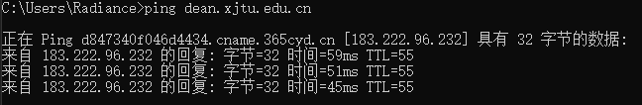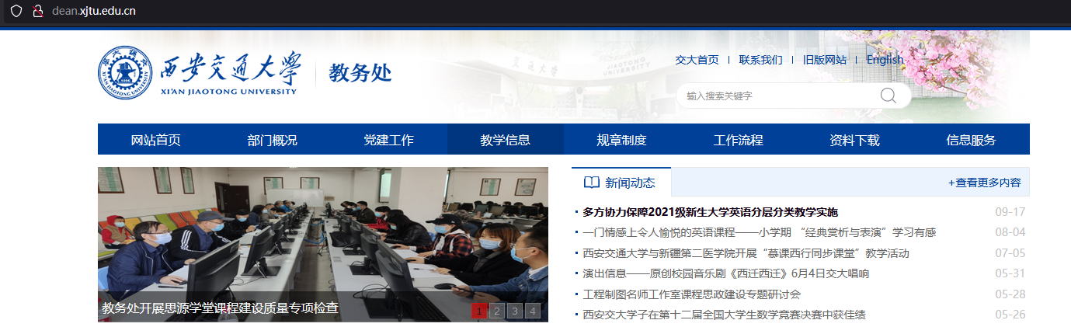

本校教务处IP地址为183.222.96.232

Tcp 三次握手：

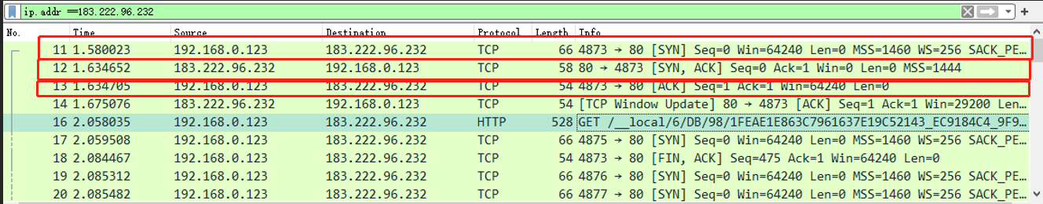

1. 主机192.168.0.123向服务器183.222.96.232发起连接请求，可以看在这时的SYN被置为1了，序列号Seq = 0，如下图
2. 服务器183.222.96.232应答主机192.168.0.123，可以看到这个时候的应答包含了SYN，ACK，ACK = Seq + 1 = 1， 这里的Seq是第一次握手发起请求的Seq值，并不是下图报文中红框表示的Seq值
3. 主机应答服务器，可以看到这个时候的应答包是ACK， ACK = Seq + 1 = 1，这里的Seq是第二次握手服务器产生的序列值

连接建立后开始传输网页等信息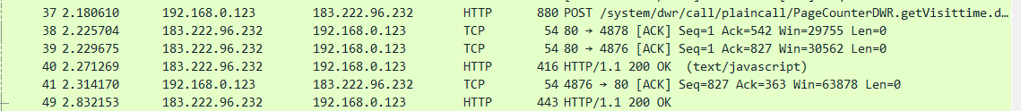

Tcp四次挥手：

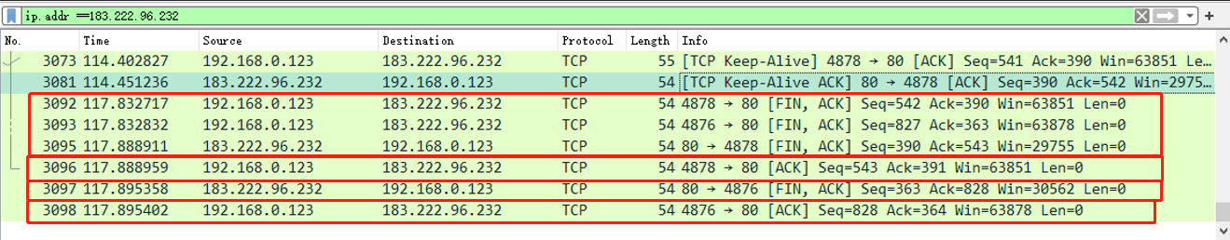

1. 将设客户端首先发起断开连接，那么客户端回想服务端发送FIN置为1的TCP包，请求断开连接，意思就是我要断开和你的连接了，但是如果你还有数据没有发送完给我你不必立即关闭连接。
2. 服务端收到客户端的断开连接请求立即响应一个ACK报文，这个时候服务器端可能还有数据要发送给客户端，也可能正在准备释放资源。这个时候客户端进入FIN_WAIT状态，继续等待服务端的FIN报文。
3. 服务端确认已经发往客户端的数据已经发送完成，则向客户端发送FIN报文，告诉客户端我已准备好关闭连接了。
4. 客户端收到服务端的FIN报文后就知道可以关闭连接了，所以发送一个ACK包后进入TIME_WAIT状态，如果服务端没有收到ACK那么服务端则可以发起重传，如果收到了ACK报文，客户端等待2MSL后已然没有收到回复，则证明服务端已经正常关闭了，那我也就可以关闭连接了。

三、 信息经过了物理层，数据链路层Ethernet II协议，网络层IPv4协议，传输层TCP协议和http协议包装

物理层：Frame: 物理层的数据帧概况

数据链路层：Ethernet II，数据链路层以太网帧头部信息

网络层：Internet Protocol Version 4，互联网层IP包头部信息

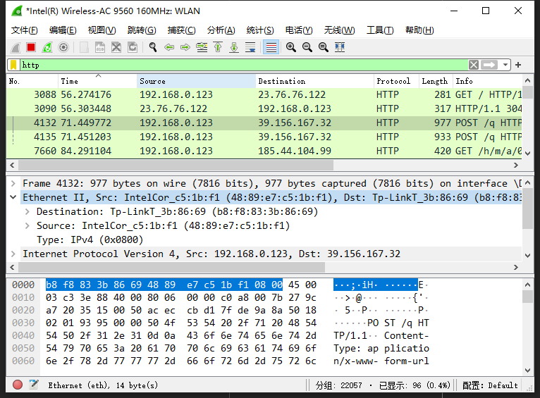 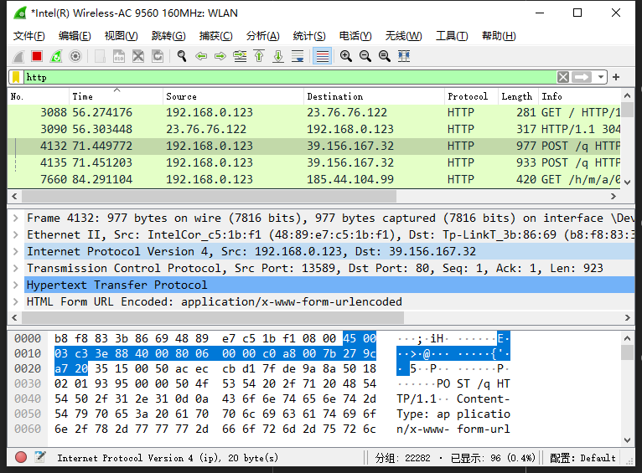

传输层：Transmission Control Protocol，传输层T的数据段头部信息，此处是TCP

应用层：Hypertext Transfer Protocol，应用层的信息，此处是HTTP协议

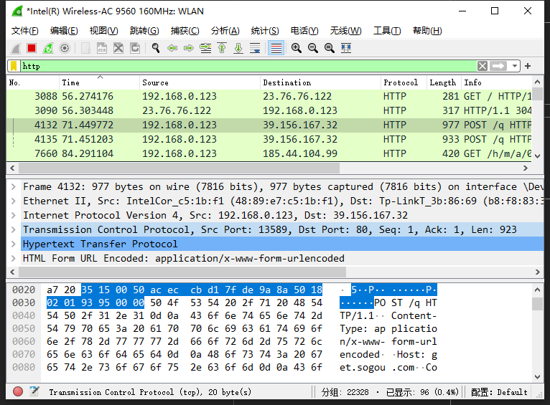 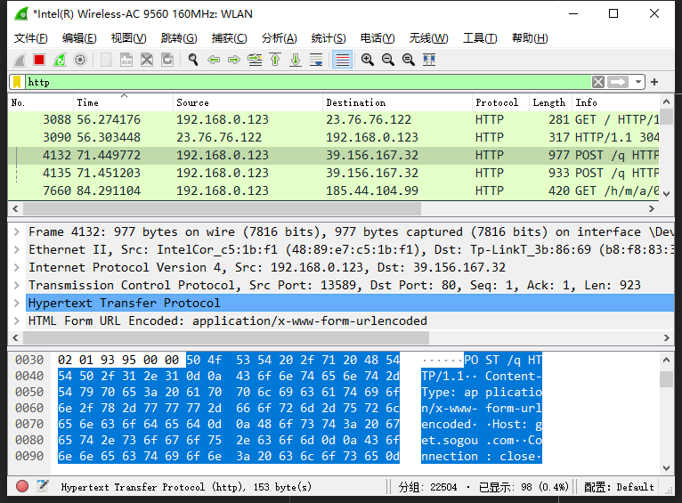

最终信息：

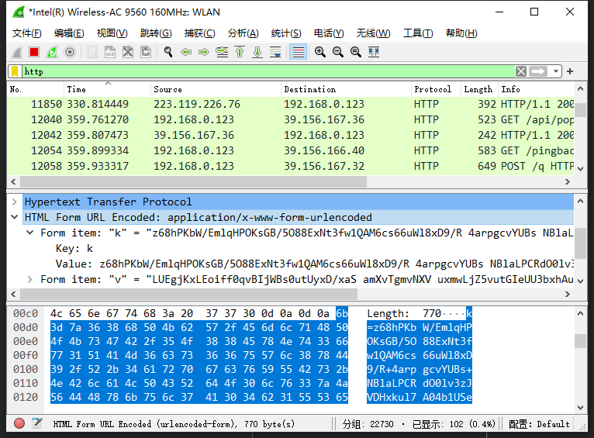

四、 以IP协议为例，IP地址封装元信息意义如下图所示

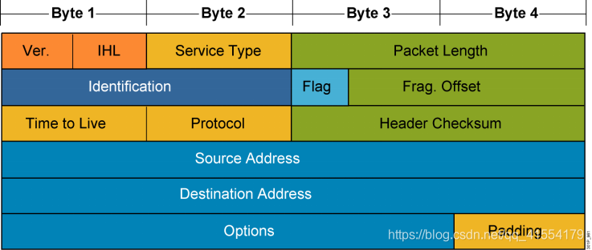

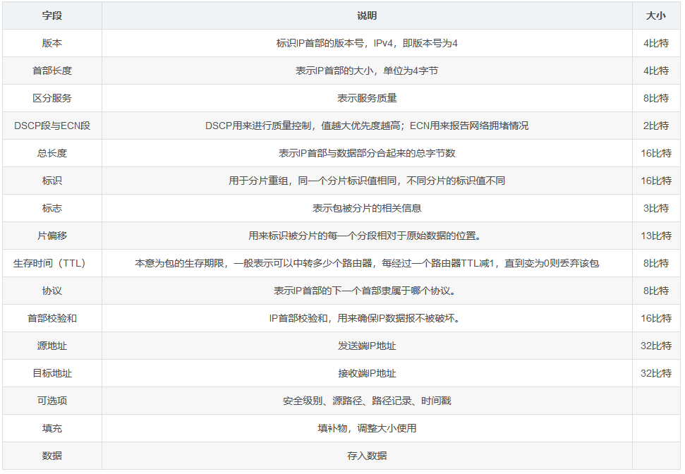



以抓包数据为例，各字段意义如下图：

